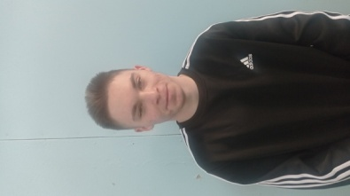 | Круть Николай Иванович  Мастер столярно-плотничных, паркетных и стекольных работ  Образование: среднее профессиональное  Дата рождения:23.12.2004  Город:Комсомольск на Амуре  Телефон:89098623811  Email:nikolajkrut9@gmail.com
Образование | Среднее профессиональное  Дата окончания 2023 г.  Форма обучения - очная  Учебное заведение - Краевое государственное бюджетное профессиональное образовательное учреждение «Комсомольский - на- Амуре колледж технологий и сервиса»  Специальность Мастер столярно-плотничных, паркетных и стекольных работ  Квалификация столяр строительный-плотник-стекольщик
Опыт работы | 2021-2022 Производственная практика  Комсомольск - на - Амуре,ООО «Строй электро ремонт»  Должностные обязанности:ремонт мебели,инвентаря  С3 мая 2022 по 3 июня 2022
Профессиональные навыки | - Выполнение столярных работ  - Выполнение плотничных работ  - Настил напольного покрытия
Личные качества | - Дисциплинированность  - Аккуратность  - Трудолюбие  - Целеустремленность
Дополнительная информация | - Не женат  - Детей нет  - Занятие спортом

